电子式电能表试行检定规程
JJG 596-89
Verification Regulation of Electrical Energy Meters with Electronics
本检定规程经国家技术监督局于1989年4月7日批准，并自1990年2月7日起施行。
归口单位：辽宁省计量局
起草单位：辽宁省计量测试技术研究所
上海市计量技术研究所
本规程技术条文由起草单位负责解释。
本规程主要起草人：
苏彦禹 (辽宁省计量测试技术研究所)
参加起草人：
吴其康 (上海市计量技术研究所)
电子式电能表试行检定规程
本规程适用于新生产、使用中和修理后，额定频率为50HZ或60HZ，利用电子元(器)件的特性测量交流有功电能量的电子式电能表(以下简称电能表)的检定。
本规程不适用于感应式电能表的检定。
一 技术要求
1 标志
受检电能表上的标志应符合国家标准或有关技术条件的规定。
2 基本误差
2.1 基本误差以相对误差的百分数表示。在本规程第8条规定的条件下，电能表的基本误差极限值(简称基本误差限)不得超过表1和表2的规定。
2.2 在检定周期内，电能表基本误差值不得超过表1和表2的规定；基本误差改变量的绝对值(%)不得超过该表基本误差限的绝对值。
2.3 电能表在24h内的基本误差改变量(简称变差)的绝对值(%)不得超过该表基本误差限绝对值的1/5。
3 输出与显示
3.1 电能表应具有电能值显示或与输入电能值成正比的高频脉冲输出，高频脉冲应为一定幅值的矩形波。
3.1.1 要给出高频脉冲常数CH(TH/kW·h)。
注：pH--高频脉冲。
3.1.2 各级标准电能表，在输入为额定功率时，高频脉冲输出频率fH(HZ)不得低于表3的规定。

表1 单相和平衡负载时三相电能表的基本误差限
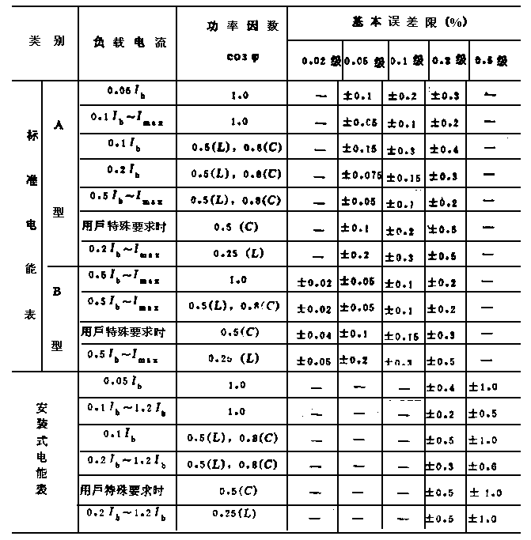
注：(1)Ib--标定电流；
(2)Imax--额定最大电流(Imax≤Ib);
(3)L--代表感性负载；
C--代表容性负载。
(4)A型表与B型表的主要区别是A型表增加了轻载时的基本误差要求。

表2 不平衡负载时三相电能表的基本误差限
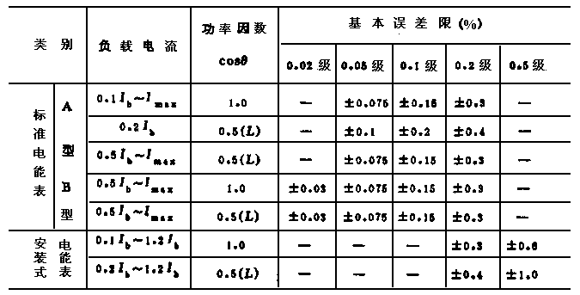
注：(1)不平衡负载是指在对称的三相额定电压下，电能表任一电流线路有电流而其余电流线路无电流；
(2)功率因数角θ是指加在有电流那一组元件上的电流与电压间的相位差。
表3 标准电能表在额定输入功率焉下的fH值
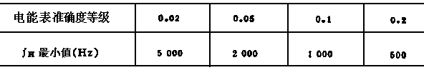
3.2 电能表可有与输入电能值成正比的低频脉冲输出，低频脉冲应为一定幅值的矩形波。要给出低频脉冲常数CL(PL/kW·h)。
注：PL--低频脉冲。
3.3 电能表要使用(或配用)数字显示器，显示的数字可以代表累计的电能值(J)，也可以代表累计的高频脉冲数(pH)。
注：有的电能五月只有高频脉冲输出而没有数字显示器，在测量(或检定时)应配用数字显示器。
3.3.1 各级标准电能表，显示器的显示位数不得少于表4的规定。
表4 标准电能表显示器的显示位数
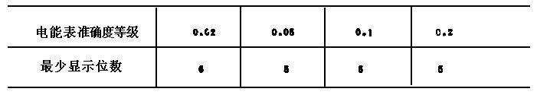
3.3.2 显示器要有复零装置。当为自动复零时，显示时间不得少于3s。
4 控制
在标准电能表中(或显示器中)应具有下列控制功能中的一种或二种(脉冲控制功能和时间控制荔能)，以控制累计电能的起动和停止。
5 起动、潜动和停止
5.1 在额定电压、额定频率及功率因数为1的条件下，在负载电流不超过表5的规定时，单相标准电能表和安装式电能表应启动并累计记数。如果电能表用于测量双向电能，则此项要求适用于施加电能的每一方向。

表5 电能表启动电流
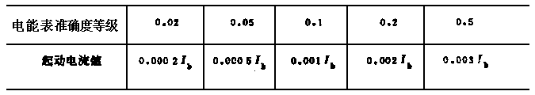
5.2 电压回路加额定电压(对三相电能表加对称的三相额定电压)，电流回路中无电流时，安装式电能表在设定时间(设定时间见第13.2款)内，高频脉冲输出不得多于1个脉冲。
5.3 当用某种方法使电能表停止记数后，显示数字应不再变化。
6 工频耐压和绝缘电阻
6.1 电能表在允许使用的温度范围内，在相对湿度不大于80%的条件，辅助线路、电压线路和电流线路对机壳间应能承受频率为50HZ的实际正弦波交流电压2kV(有效值)历时1min的试验；电流线路与电压线路间，不同相别的电流线路间，应能承受频率为50HZ的实际正弦波交流电压600V(有效值)历时1min的试验。
6.2 电能表在允许使用的温度范围内，在相对湿度不大于80%的条件下，辅助电源端子对机壳；输入端子对机壳；输入端子对辅助电源端子的绝缘电阻应不低于100MΩ。
7 测量的重复性
电能表在额定电压、额定频率及cosψ=1.0和cosψ=0.5(L)条件下，对每个测量点做不少于5次测量时，按各测量结果计算的标准偏差估计值S(%)应不超过表6的规定。
表6 电能表的标准偏差估计值S(%)
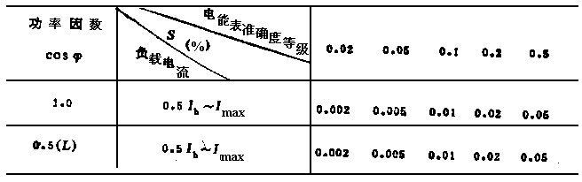
二 检定条件
8 确定基本误差时应满足的条件
8.1 检各准确度等级的电能表的标准条件及其偏差的允许值应不超过表7的规定。
8.2 无可觉察到的振动。
8.3 无较强的电磁辐射干扰，如电火花、射频源等。

表7 标准条件及其允许偏差
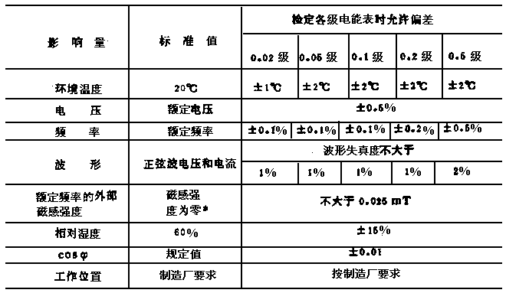
*在测试位置无仪表和接线时的磁感强度。
8.4 检定三相电能表时，三相电压、电流相序应符合接线图规定。三相电压、电流系统应基本对称，对称程度应符合表8的规定。
9 检定装置
9.1 用“瓦秒法”或“标准表法”检定电能表时所使用的检定装置，对电能的测量误差和评定测量重复性的标准偏差估计值不得超过表9和表10的规定。
9.2 监视仪表的准确度等级应不低于表11的规定。各仪表常用示值的相对误差应满足表7和表8的要求。电压表、电流表和功率表的测量误差包括电压、电流互感器的误差。
9.3 电压、电流调节器，应能平稳地调到监视用功率表(对于标准表法)或标准功率表(对于瓦秒法)所需示值。在额定负载范围内，调节任何一相电压或电流时，其余两相电压或电流的变化应不超过±3%(当检定装置输出电流大于30A时允许±5%)。调节电压或电流时，调定的电流或电压应无明显变化。调节功率因数的移相器，要能调节到功率表或相位表所需示值。调在任何相位时，引起输出电压或电流的变化应不超过±1.5%。
9.4 在每次测试期间，负载功率稳定度应不低于表12的要求。
9.5 标准表与被检表同相电压回路的电位差，与被检表额定电压的百分比，应不超过检定装置准确度等级的1/5。
9.6 检定装置的其他技术指标，应满足表7和表8中的有关规定。
表8 三相电压和电流系统的对称条件
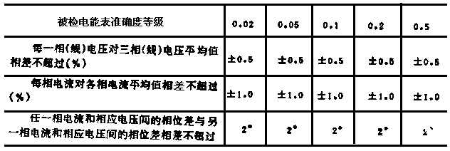
注：(1)按下式确定各电压或电流对三相电压或电流相差的百分数：
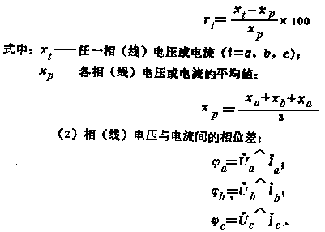
则ψa-ψb≤2°；ψb-ψc≤2°；ψc-ψa≤2°。当电压超前于电流时相位差为正值，电压滞后于电流时相位差为负值。
表9 检定装置允许的测量误差
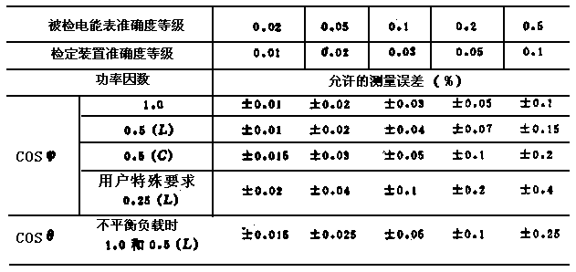
表10 检定装置允许的标准偏差估计值S(%)
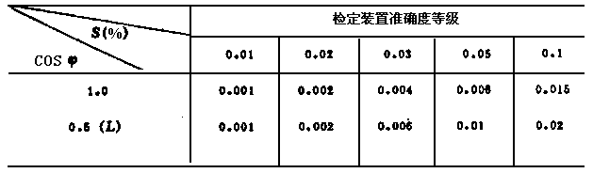
注：计算标准偏差估计值S(%)的公式与第17.2款(13)式相同。但在测量检定装置的重复性时，每次测量都要重新起动开关和调节设备。

表11 监视仪表
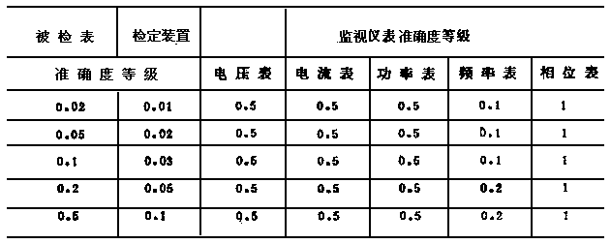
注：(1)在三相检定装置中，各相监视电压表误差值(%)，应调整到相互之差不超过准确度等级值；
(2)电流表的准确度都是以引用误差给出，只有当其工作在满量限附近时，相对误差才能等于准确度。所以，当检定装置中使用“A型”电能表作为标准表，不用电流互感器变换电流时，监视用电流表的准确度等级要相应提高或选用多量程电流表。
表12 负载功率稳定度
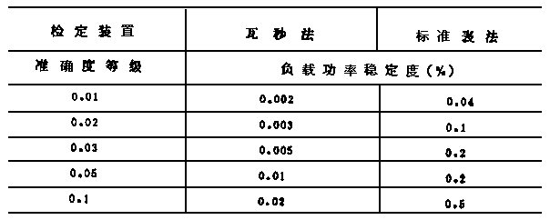
注：(1)不适用于标准表对负载功率稳定度有更高要求的情况；
(2)功率稳定度的评定方法见附录2。
三 检定项目
10 电能表检定项目
10.1 工频耐压和绝缘电阻试验
10.2 直观检查和通电检查
10.3 起动、潜动和停止试验
10.4 测定基本误差
10.5 测定标准偏差估计值
10.6 测量24h变差
四 检定方法
11 工频耐压和绝缘电阻试验
11.1 要对新生产和修理后的电能表进行工频耐压试验。
11.1.1 试验电压应满足第6.1款规定。
11.1.2 耐压试验装置高压侧的容量不少于500VA，且能平稳地将试验电压从零升到规定值，试验电压波形应为实际正弦波。
11.1.3 将2kV的试验电压加在所有连接在一起的电压线路、电流线路、辅助电源线路端钮与外壳的接地端钮之间。
600V的试验电压加在连接在一起的所有电流线路与连接在一起的所有电压线路之间和不同相别的电流线路之间。
11.1.4 试验电压应在5～10s内由零升到规定值并保持1min，然后以同样速度降到零。
试验结果是绝缘应不被击穿，试验中如出现电晕，不能认为绝缘被击穿，试验后电能表应能正常工作。
11.2 在周期检定时，一般可用1000V兆欧表测定绝缘电阻，度验条件和试验结果应满足第6.2款规定。
12 直观检查和通电检查
12.1 直观检查时发现下列缺陷不予检定：
a.标志不完整，字迹不清楚；
b.开关、旋钮及拨盘等换档不正确，外部端钮有损坏；
c.标准电能表不具有(或配有)任何控制累计电能起动和停止的功能(或装置)。
12.2 通电检查发现下列缺陷不予检定：
a.显示数字不清楚或显示数字不正确；
b.标准电能表显示位数少于表4规定；
c.复零不能正常工作或显示时间少于3s；
d.标准电能表在额定输入功率下高频脉冲输出频率低于表3的规定；
e.控制功能不可靠。
13 起动、潜动和停止试验
13.1 单相电能表和安装式电能表，在额定电压、额定频率和功率因数为1的条件下，负载电流升到表5的规定值后应启动并连续累计记数。
如果电能表用于测量双向电能，则将电流线路反接，重复上述试验。
起动荔率的测量误差不超过±10%，起动电流的测量误差不超过±5%，其他实验条件应满足第8条有关规定。
13.2 电压回路加额定电压(对三相电能表加对称的三相额定电压)，电流回路中无电流时，安装电能表在按(1)式确定的时间t内，高频脉冲输出不得多于1个脉冲。
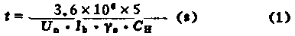
式中：Un--额定电压；
Ib--标定电流；
γs--被检表在额定输入下基本误差限的绝对值；
CH--被检表的高频脉冲常数值。
13.3 电能表起动并累计记数后，用控制脉冲或切断电压使它停止记数后，显示数字应不再变化。
14 测定基本误差
14.1 达到通电预热时间后，按着表13和表14规定的负载点进行检定。
14.2 有特殊需要时，检定某一型式的电能表可以规定与表13和表14不同的负载点。
14.3 检定时应使标准表和被检表累计的数字不少于表15的规定。
14.4 检定计读时间时(对于瓦秒法)，应有足够多的读数，以使得由于末位改变1个字引起的计读时间误差不超过标准表准确度等级的1/10。
14.5 检定时应考虑被检表的接地技术要求。
14.6 在每一负载下，至少做两次测量，取其平均值做为测量结果。如算得的相对误差等于该表基本误差限的80%～120%，应再做两次测量，取这两次和前几次测量的平均值做为测量结果。
15 用瓦秒法检定电能表
用标准数字功率表测量调定的恒定功率，同时用标准测量器测量被检表累计电能所需的时间，这时间与恒定功率的乘积为实测电能值，再与被检表累计的电能值相比较，即能确定被检表的相对误差。
用瓦秒法检定电能表时，标准测量器对时间的测量误差(%)，应不大于标准表准确度等级的1/2
0。

表13 检定单相及平衡负载时三相电能表应调定的负载
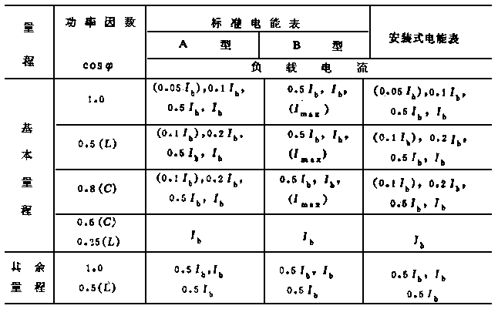
注：(1)周期检定时，括号内的负载点可按实际需要决定是否检定；
(2)只有当用户特殊要求时，才需在cosψ=0.5(C)和cosψ=0.25(L)条件下检定；
(3)cosψ=0.8(C)适用于单相电能表和需要测量容性电能的三相电能表；
(4)周期检定时，其余量程可根据实际需要选择检定点。
表14 检定不平衡负载时三相电能表应调定的负载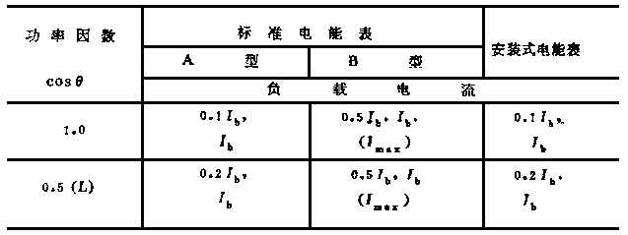
注：括号内的负载点可按实际需要决定是否检定。
表15 各级电能表累计数字
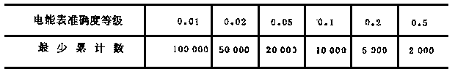
应恰当选择标准测时器计读的时间，使之满足14.4款的要求。
15.1 定时测量法
记下在标准测时器测定的一段时间内被检表累计的电能值，用(2)式计算相对误差γ(%)。
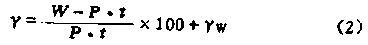
式中：γw--标准功率表或检定装置的已定系统误差(%，不需修正时γw=0;
P--标准功率表测得的恒定功率值(W)；
t--标准测时器测得的时间(s)；
W--被检表显示的电能值(J)。
当被检表显示的是所累计的高频脉冲数时，(2)式中的W用(3)式计算。
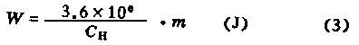
式中：m--被检表显示的高频脉冲数；
CH--被检表的高频脉冲常数(pH/kW·h)。
若被检表的高频脉冲常数用其他单位标注，则按表16换算。
若标准数字功率表经外配电流、电压互感器接入，则(2)式中的P应乘以电流、电压互感器的变比KI、KU。
若被检表(或标准数字功率表)的倍率开关不是在×1档，则(2)式中的W(或P)应乘以倍率值KF。
15.2 定低频脉冲数(N)测量法
当用固定低频脉冲数(N)测量时间的瓦秒法检定时，被检表的相对误差γ(%)按(4)式计算：
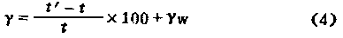
式中：γW--标准荔率表或检定装置的已定系统误差(%)，不需修正时γW=0;
t--实测时间(S)。即被检表在恒定功率下输出N的低频脉冲时，标准测时器测定的时间；
t'--算定时间(S)。即假定被检表没有误差时，在恒定功率下输出N个低频脉冲所需要的时间，按(5)式计算。
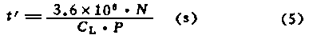
式中：N--选定的低频脉冲数；
CL--被检表的低频脉冲常数(pL/kW·h)。
若被检表的低频脉冲常数用其他单位标注，则按表16换算。
表16 电能表常数换算表
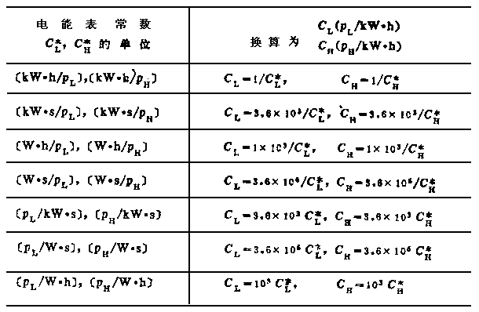
16 用标准表法检定电能表
将标准表测定的电能与被检表测定的电能相比较，即能确定被检表的相对误差。
16.1 定时比较法
在特定的一段时间t(s)内，分别记下标准表和被检表累计的电能值，用(6)式计算被检电能表的相对误差γ(%)。
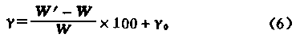
式中：γ0--标准表或检定装置的已定系统误差(%)，不需修正时γ0=0；
W'--被检表显示的电能值(J)；
W--标准表显示的电能值(J)。
若被检表累计的是高频脉冲数，则：
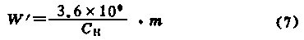
式中：m--被检表累计的高频脉冲数；
CH--被检表的高频脉冲常数(pH/kW·h)。
若标准表累计的也是高频脉冲数，则W值也用(7)式计算，此时，m要换成标准表累计的高频脉冲数，CH要换成标准表的高频脉冲常数。
若标准表经外配电流、电压互感器接入，则(6)式中的W要乘以电流、电压互感器的变比KI·KU。
若标准表(或被检表)的倍率开关不是在×1档，则(6)式中的W(或W')应乘以倍率KF。
要恰当地选择时间t和标准表及被检表的倍率档，使得在时间t内标准表和被检表显示器上累计的数字满足第14.3款的要求。
16.2 定低频脉冲数(N)比较法
当用被检表输出一定的低频脉冲数(N)，停住标准表的方法检定时，被检表的相对误差γ(%)按(8)式计算。
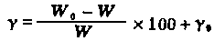
式中：γ0--标准表或检定装置的已定系统误差，不需修正时γ0=1;
W--实测电能值，即标准表累计的电能值(J)；
W0--算定电能值，即被检表在没有误差运行下，输出N个低频脉冲时，标准表应累计的电能值(J)。按(9)式计算。
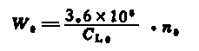
式中：CL0--标准表的低频脉冲常数(pL/kW·h)。
n0--算定脉冲数，按(10)式计算。
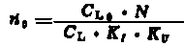
式中：CL--被检表的低频脉冲常数(pL/kW·h)；
KI、KU--标准表外接的电流、电压互感器变比。当没有外接电流、电压互感器时，KI和KU都等于1。
要适当地选择被检表的低频脉冲数N，使得标准表的显示数字满足14.3款的要求。
16.3 高频脉冲数预置
在标准表和被检表都在连续运行的情况下，计读标准表在被检表输出N个低频脉冲时输出的高频脉冲数m，做为实测高频脉冲数，再与算定(或预置)的高频脉冲数相比较，用(11)式计算被检表的相对误差γ(%)。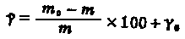
式中：γ0--标准表或检定装置的已定系统误差。不需修正时γ0=0;
m--实测高频脉冲数；
m0--算定(或预置)高频脉冲数，按(12)式计算。
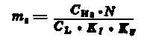
式中：CH0--标准表的高频脉冲常数(pH/kW·h)；
CL--被检表的低频脉冲常数(pH/kW·h)；
KI、KU--标准表外接的电流、电压互感器变比。没有外接电流电压互感器时，KI和KU都等于1。
要适当地选取被检表的低频脉冲数N和标准表外接的电流互感器量程或标准表的倍率开关档，使算定(或预置)脉冲数和实测脉冲数满足14.3款的要求。
17 测定标准偏差估计值
在额定电压、额定频率和标定电流下，对功率因数为1和0.5(L)两个负载点分别做不少于5次的相对误差测量，然后按(13)式计算标准偏差估计值S(%)。
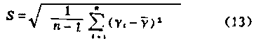
式中：n--对每个负载点进行重复测量的次数，r≥5；
γi--第i次测量出的相对误差(%)；
γ--各次测量得出的相对误差平均值(%)。即：
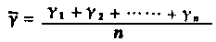
计算标准偏差估计值时，要用化整后的相对误差值γ(%)来计算。
18 测量24h变差
只在首次检定时做24h变差测量。
测定基本误差之后，将被检表在室温下放置24h。然后置于标准条件下，待温度平衡后，再次测定在额定电压、额定频率和标定电流下，功率因数为1和0.5(L)两个负载点的基本误差(%)。测量结果不得超过该表基本误差限，且应满足第2.3款的要求。
五 检定结果的处理和检定周期
19 检定结果的处理
19.1 电能表相对误差γ(%)和标准偏差估计值S(%)的末位数，应按照表17的规定化整为化整间距的整数倍。
表17 相对误差和标准偏差估计值的化整间距
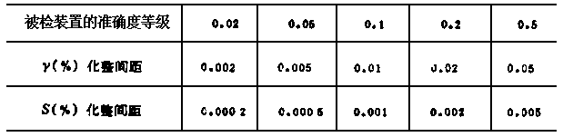
需要考虑用标准表或检定装置已系统误差修正检定结果时，应先修正检定结果，再进行误差化整。
判断电能表的相对误差及标准偏差估计值是否合格，一律以化整后的结果为准。
19.2 经检定合格，符合本规程要求的电能表，发给“检定证书”；不合格的发给“检定结果通知书”；出厂检定合格的发给“检定合格”。
20 检定周期
使用中的电能表检定周期不得超过一年，如遇特殊情况可随时送检。
附 录
附录1 检定接线图
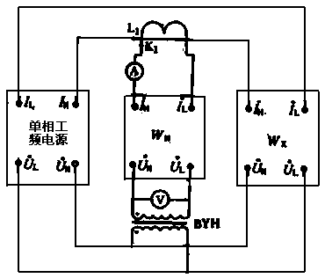
图1 单相电能表检定接线图
图1至图3中的符号：
WN--标准电能表或标准功率表；
WX--被检电能表；
A--电流表；
V--电压表；
BYH--标准电压互感器；
L1，K1--标准电流互感器初级、次级绕组的发电机端。
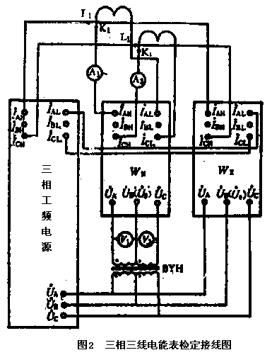
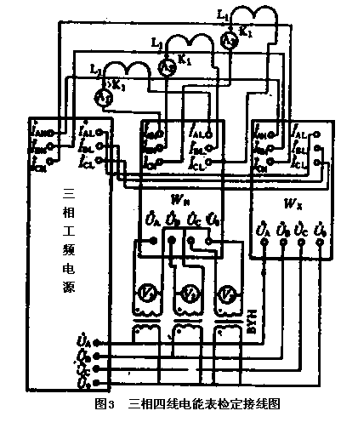
附录2 功率稳定度的评定方法
检定电能表时要考虑功率的变化对检定结果的影响，应对检定装置输出功率的稳定度提出要求。可按下式评定功率稳定度：
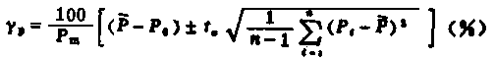
式中：P0--当cosψ等于给定值时调定的起始功率；
Pm--当cosψ=1时的计算功率；
n--在测量时间内，重复读取功率的次数；
Pi--第i次功率读数(i=1,2……n)；
ta--置信系数，可取ta=2.58;
P--n次功率读数的平均值。
用上式测量功率稳定度，应在不大于1～2s内记一次读数，连续记读5min算一次测量。重复做5次测量，取其最大值做为测量结果。
当出现粗大误差时应舍去。粗大误差按下式判定：
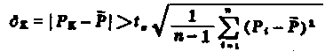
附录3 测量数据化整的方法
化整间距数为1时的化整方法：保留位右边对保留位数字1来说，若大于0.5，则保留位加1；若小于0.5，则保留不变；若等于0.5，则保留位是偶数时不变，保留位是奇数时加1。
化整间距数为2时的化整方法：若保留位右边不为零，则保留位是奇数时加1；保留位是偶数时不变。若保留位右边全为零，则保留位是偶数时不变。若保留位右边全为零，保留位是1，5，9时，则保留位前面一位是偶数时，保留位退成相近的偶数；保留位前面一位是奇数时，保留位进成相近的偶数。若保留位右边全为零，保留位是3，7时，则保留位前面一位是偶数，保留位进成相近的偶数；保留位前面一位是奇数时，保留位退成相近的偶数。
化整间距数为5时的化整方法：保留位及其右边的数字若小于或等于25，保留位变零；若大于25而小于75，保留位变成5；若等于或大于75，保留位变零，而保留位左边那位加1。
附录4
“检定证书”、“检定结果通知书”和“检定合格证”背面格式及检定结果表格
